# Ansible管理windows

（by本末， mail: p_junkai@163.com）

1. 概述

Ansible默认是通过SSH协议来管理Linux/Unix服务器，从1.7版本开始,Ansible也开始支持Windows机器的管理.不过是通过WinRM服务来实现远程管理,而不是SSH，Ansible仍然通过一台Linux系统机器来进行集中管理,使用Python的 “pywinrm” 模块来和远程主机交互.

1. 环境依赖

Ansibel控制端需求：

* Ansible 1.9+
* Pywinrm
* kerberos

Windows被控制端

* windows 2008 R2 sp1+（如果不是sp1，需要升级到sp1）
* WinRM
* Powershell 3.0
* hotfix (Windows Management Framework 3.0 bug)

1. 环境安装

Linux

1. Ansible的安装(略)
2. 安装pywinrm

|  |
| --- |
| pip install <http://github.com/diyan/pywinrm/archive/master.zip#egg=pywinrm> |

1. 安装kerberos

|  |
| --- |
| pip install kerberos |

Windows

1. 升级powershell 到3.0（重启生效）

Win08R2 sp1 默认powershell为2.0，需要升级到3.0版本

查看当前powershell版本

|  |
| --- |
| $psversiontable |

下载升级包：

<http://www.microsoft.com/en-us/download/details.aspx?id=34595>

安装升级包后查看版本

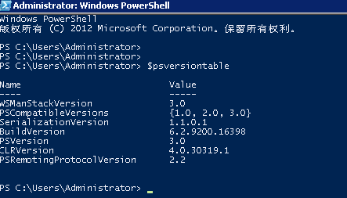

附：官方有现成的升级脚本，地址：

<https://github.com/cchurch/ansible/blob/devel/examples/scripts/upgrade_to_ps3.ps1>

1. 配置winRM
2. 开启WinRM service

在services里找到Windows Remote Management (WinRM),设置为自启动

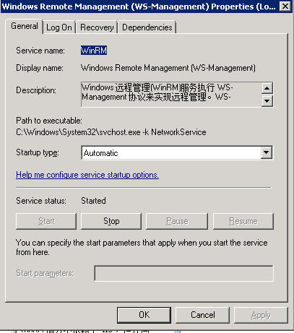

1. 配置WinRM权限，允许ansible连接

这里我们用官方提供的脚本，自动设置WinRM,省去很多麻烦

脚本地址：

<https://github.com/cchurch/ansible/blob/devel/examples/scripts/ConfigureRemotingForAnsible.ps1>

问题处理：

1. 执行脚本提示” cannot be loaded”

这是因为powershell默认不允许执行ps1脚本

解决办法：

1. ．查看当前策略

|  |
| --- |
| Get-ExecutionPolicy |

1. . 设置默认策略

|  |
| --- |
| Set-ExecutionPolicy RemoteSigned |

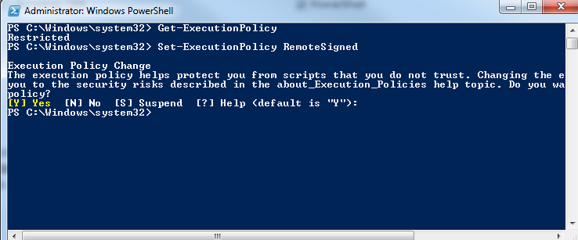

查看winrm服务，powershell控制台输入：

|  |
| --- |
| winrm e winrm/config/listener |

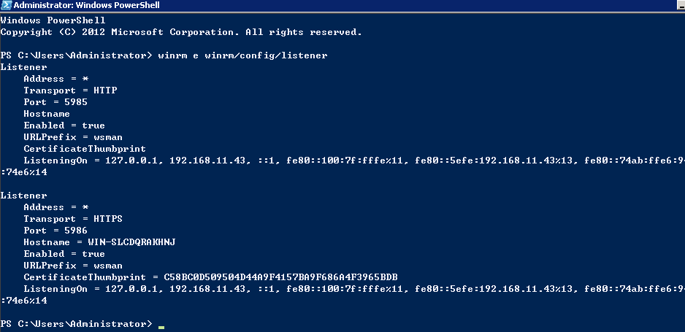

1. 安装hotfix

用于解决Windows Management Framework 3.0远程控制提示内存溢出的BUG

下载地址：<http://support.microsoft.com/kb/2842230>

1. Ansible命令测试
2. 配置inventory hosts



1. 配置goup_vars

cat /etc/ansible/gloup_vars/win.yml

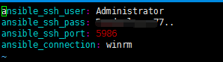

附：暴露密码还是比较危险的，可以使用” ansible-vault”加密

1. 执行测试

连通性测试：

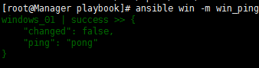

获取facts

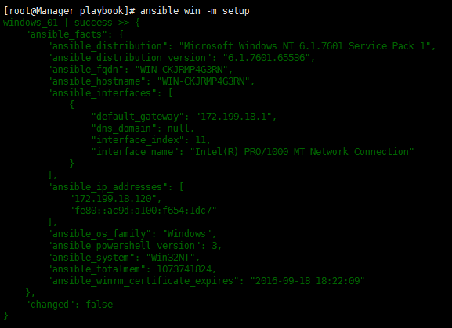

执行远程cmd命令（返回中不能出现中文）

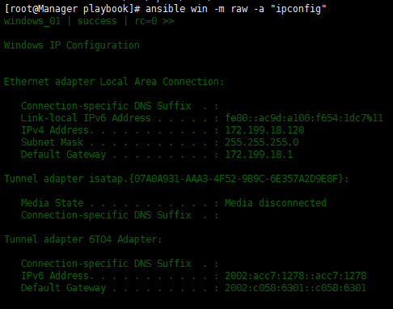

文件传输：

Linux:



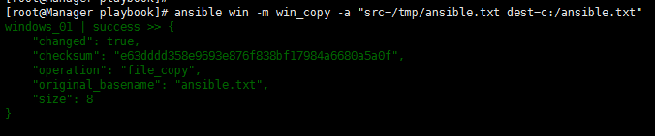

Windows:

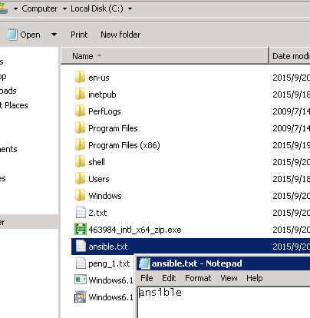

结语：

Ansible对win的支持还是不错的，基本模块都有，只要poweshell能做的事情，在ansible中都能操作，在2.0的预览版中又加入了许多对win支持的模块，如：iis，win_template（jinja2）等，相信后期以后对win的支持会越来越完善！